Assistant Response

Μοντέλο : qwen3.5:397b
Ημερομηνία εξαγωγής: 7/4/2026, 9:34:33 π.μ.

Prompt Χρήστη
Λύσε και ερμήνευσε ένα πρόβλημα ιδιοτιμών και ιδιοδιανυσμάτων για πίνακα 2x2. Θέλω πλήρη βήματα, χαρακτηριστικό πολυώνυμο, έλεγχο λύσεων, γεωμετρική ερμηνεία και σύντομη αναφορά στη σύνδεση με διαγωνιοποίηση.

Απάντηση Assistant

Πρόβλημα Ιδιοτιμών και Ιδιοδιανυσμάτων για Πίνακα 2×2

1. Διατύπωση Προβλήματος
Δίνεται ο πίνακας:
A = beginpmatrix 4 & 1 \\ 2 & 3 endpmatrix
Ζητούμενα:
- Να βρεθούν οι ιδιοτιμές λ
- Να βρεθούν τα αντίστοιχα ιδιοδιανύσματα vecv
- Να γίνει έλεγχος των λύσεων
- Να δοθεί γεωμετρική ερμηνεία
- Να αναφερθεί η σύνδεση με διαγωνιοποίηση

2. Θεωρητικό Υπόβαθρο

2.1 Ορισμοί
Όρος | Ορισμός
Ιδιοτιμή  λ | Βαθμωτό μέγεθος για το οποίο υπάρχει μη μηδενικό  vecv  τέτοιο ώστε  Avecv = λvecv
Ιδιοδιάνυσμα  vecv | Μη μηδενικό διάνυσμα που ικανοποιεί  Avecv = λvecv
Χαρακτηριστική εξίσωση | det(A - λ I) = 0

2.2 Βασική Εξίσωση
boxedAvecv = λvecv quad Leftrightarrow quad (A - λ I)vecv = vec0

3. Υπολογισμός Ιδιοτιμών

3.1 Χαρακτηριστικός Πίνακας
A - λ I = beginpmatrix 4 & 1 \\ 2 & 3 endpmatrix - λ beginpmatrix 1 & 0 \\ 0 & 1 endpmatrix = beginpmatrix 4-λ & 1 \\ 2 & 3-λ endpmatrix

3.2 Χαρακτηριστικό Πολυώνυμο
beginaligned p(λ) &= det(A - λ I) \\ &= beginvmatrix 4-λ & 1 \\ 2 & 3-λ endvmatrix \\ &= (4-λ)(3-λ) - (1)(2) \\ &= 12 - 4λ - 3λ + λ² - 2 \\ &= λ² - 7λ + 10 endaligned
boxedp(λ) = λ² - 7λ + 10

3.3 Ρίζες του Χαρακτηριστικού Πολυωνύμου
λ² - 7λ + 10 = 0
Λύσεις της δευτεροβάθμιας εξίσωσης:
lambda₍1,2) = (7 ± √(49 - 40))/(2) = (7 ± √(9))/(2) = (7 ± 3)/(2)
boxedlambda₁ = 5 quad και quad boxedlambda₂ = 2

3.4 Έλεγχος με Ίχνη και Ορίζουσα
Ιδιότητα | Τύπος | Υπολογισμός | Αποτέλεσμα
Ίχνος | tr(A) = lambda₁ + lambda₂ | 4 + 3 = 7 | 5 + 2 = 7  ✓
Ορίζουσα | det(A) = lambda₁ · lambda₂ | 4 · 3 - 1 · 2 = 10 | 5 · 2 = 10  ✓

4. Υπολογισμός Ιδιοδιανυσμάτων

4.1 Ιδιοδιάνυσμα για lambda₁ = 5
Λύνουμε το σύστημα (A - 5I)vecv_1 = vec0:
A - 5I = beginpmatrix 4-5 & 1 \\ 2 & 3-5 endpmatrix = beginpmatrix -1 & 1 \\ 2 & -2 endpmatrix
Το σύστημα γίνεται:
beginpmatrix -1 & 1 \\ 2 & -2 endpmatrix beginpmatrix x \\ y endpmatrix = beginpmatrix 0 \\ 0 endpmatrix
Από την πρώτη εξίσωση: -x + y = 0 Rightarrow y = x
Επομένως:
vecv_1 = beginpmatrix x \\ x endpmatrix = x beginpmatrix 1 \\ 1 endpmatrix
Επιλέγουμε x = 1 για κανονικοποίηση:
boxedvecv_1 = beginpmatrix 1 \\ 1 endpmatrix

4.2 Ιδιοδιάνυσμα για lambda₂ = 2
Λύνουμε το σύστημα (A - 2I)vecv_2 = vec0:
A - 2I = beginpmatrix 4-2 & 1 \\ 2 & 3-2 endpmatrix = beginpmatrix 2 & 1 \\ 2 & 1 endpmatrix
Το σύστημα γίνεται:
beginpmatrix 2 & 1 \\ 2 & 1 endpmatrix beginpmatrix x \\ y endpmatrix = beginpmatrix 0 \\ 0 endpmatrix
Από την πρώτη εξίσωση: 2x + y = 0 Rightarrow y = -2x
Επομένως:
vecv_2 = beginpmatrix x \\ -2x endpmatrix = x beginpmatrix 1 \\ -2 endpmatrix
Επιλέγουμε x = 1 για κανονικοποίηση:
boxedvecv_2 = beginpmatrix 1 \\ -2 endpmatrix

5. Έλεγχος Λύσεων

5.1 Έλεγχος για lambda₁ = 5, vecv_1 = beginpmatrix 1 \\ 1 endpmatrix
Avecv_1 = beginpmatrix 4 & 1 \\ 2 & 3 endpmatrix beginpmatrix 1 \\ 1 endpmatrix = beginpmatrix 4+1 \\ 2+3 endpmatrix = beginpmatrix 5 \\ 5 endpmatrix
lambda₁vecv_1 = 5 beginpmatrix 1 \\ 1 endpmatrix = beginpmatrix 5 \\ 5 endpmatrix
boxedAvecv_1 = lambda₁vecv_1 quad checkmark

5.2 Έλεγχος για lambda₂ = 2, vecv_2 = beginpmatrix 1 \\ -2 endpmatrix
Avecv_2 = beginpmatrix 4 & 1 \\ 2 & 3 endpmatrix beginpmatrix 1 \\ -2 endpmatrix = beginpmatrix 4-2 \\ 2-6 endpmatrix = beginpmatrix 2 \\ -4 endpmatrix
lambda₂vecv_2 = 2 beginpmatrix 1 \\ -2 endpmatrix = beginpmatrix 2 \\ -4 endpmatrix
boxedAvecv_2 = lambda₂vecv_2 quad checkmark

6. Γεωμετρική Ερμηνεία

6.1 Φυσικό Νόημα
Ιδιοτιμή | Ιδιοδιάνυσμα | Ερμηνεία
lambda₁ = 5 | vecv_1 = (1, 1)⁽T) | Κατά τη διεύθυνση αυτή, ο μετασχηματισμός  επιμηκύνει  κατά παράγοντα 5
lambda₂ = 2 | vecv_2 = (1, -2)⁽T) | Κατά τη διεύθυνση αυτή, ο μετασχηματισμός  επιμηκύνει  κατά παράγοντα 2

6.2 Οπτική Παράσταση
- Τα ιδιοδιανύσματα ορίζουν αναλλοίωτες ευθείες μέσω της αρχής των αξόνων
- Οποιοδήποτε διάνυσμα πάνω σε αυτές τις ευθείες παραμένει στην ίδια ευθεία μετά τον μετασχηματισμό
- Μόνο το μέτρο αλλάζει (κατά τον παράγοντα λ)

6.3 Γενικός Μετασχηματισμός
Για τυχαίο διάνυσμα vecu = c₁vecv_1 + c₂vecv_2:
Avecu = c₁lambda₁vecv_1 + c₂lambda₂vecv_2

7. Σύνδεση με Διαγωνιοποίηση

7.1 Πίνακας Ιδιοδιανυσμάτων
P = beginpmatrix vecv_1 & vecv_2 endpmatrix = beginpmatrix 1 & 1 \\ 1 & -2 endpmatrix

7.2 Διαγώνιος Πίνακας Ιδιοτιμών
D = beginpmatrix lambda₁ & 0 \\ 0 & lambda₂ endpmatrix = beginpmatrix 5 & 0 \\ 0 & 2 endpmatrix

7.3 Διαγωνιοποίηση
boxedA = PDP⁻¹
όπου:
P⁻¹ = (1)/(det(P))beginpmatrix -2 & -1 \\ -1 & 1 endpmatrix = (1)/(-3)beginpmatrix -2 & -1 \\ -1 & 1 endpmatrix = beginpmatrix 2/3 & 1/3 \\ 1/3 & -1/3 endpmatrix

7.4 Εφαρμογές Διαγωνιοποίησης
Εφαρμογή | Περιγραφή
Δυνάμεις πίνακα | Aⁿ = PDⁿP⁻¹  (εύκολος υπολογισμός)
Εκθετική πίνακα | e⁽At) = Pe⁽Dt)P⁻¹  (για ΔΕ)
Ανάλυση συστημάτων | Αποσύζευξη γραμμικών συστημάτων
Κβαντική μηχανική | Ιδιοτιμές = μετρήσιμα μεγέθη

8. Οπτικοποίηση με Python / Matplotlib
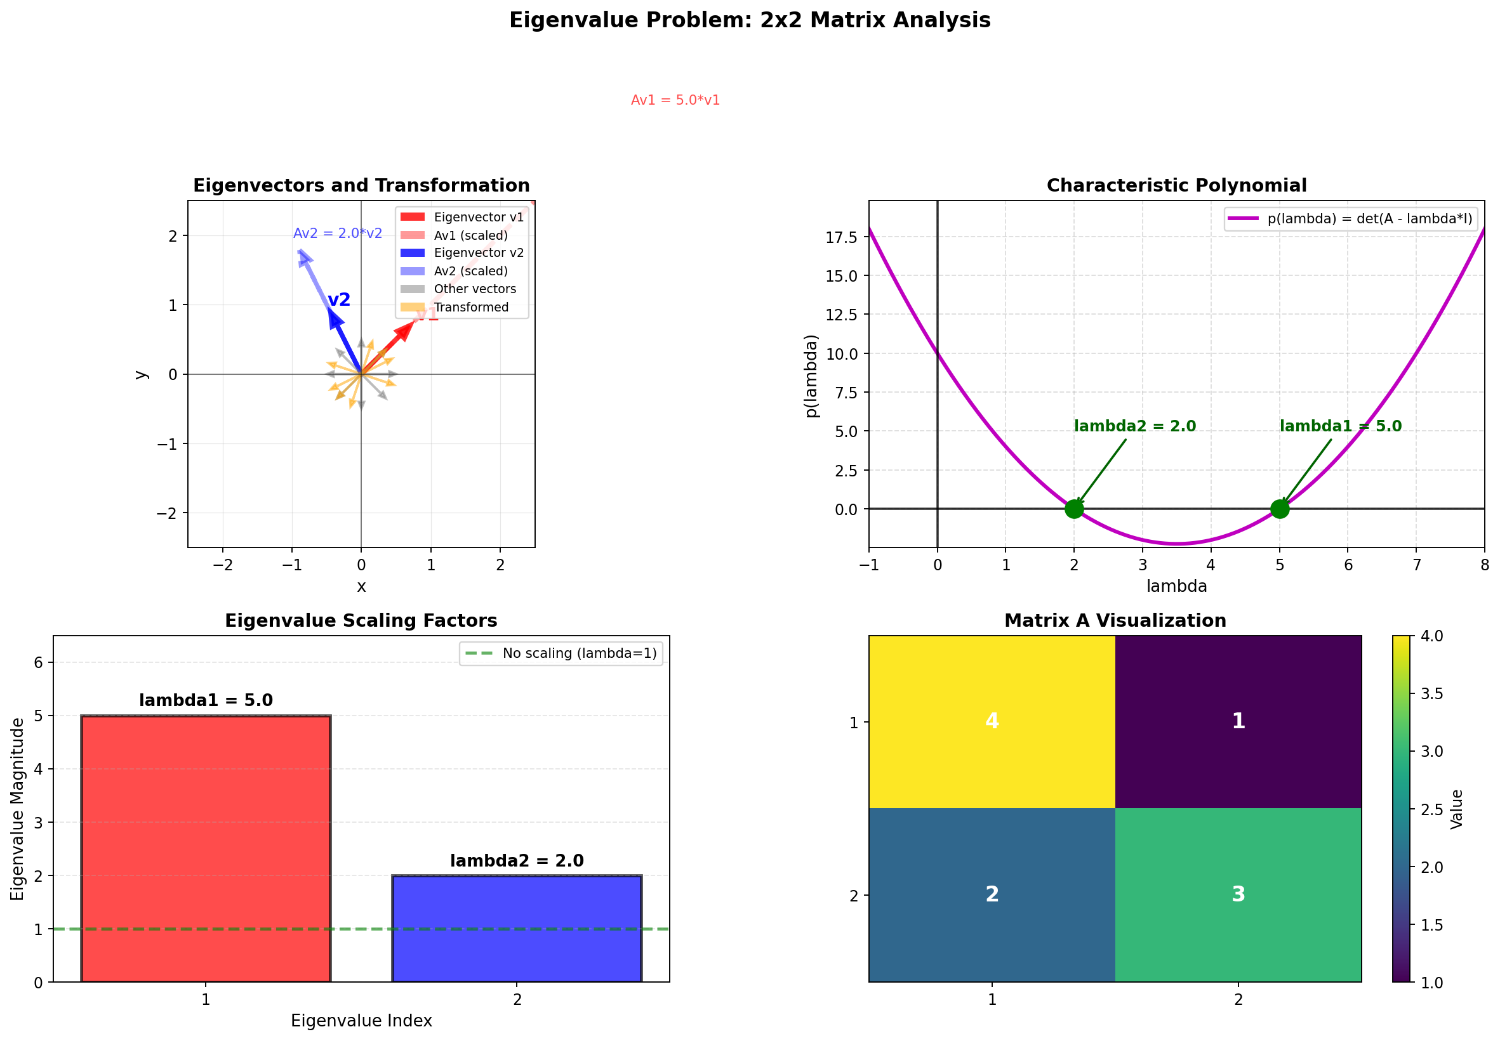

9. Συνοπτικός Πίνακας Αποτελεσμάτων
Στοιχείο | Τιμή | Επαλήθευση
Πίνακας | A = beginpmatrix 4 & 1 \\ 2 & 3 endpmatrix | —
Χαρακτηριστικό πολυώνυμο | p(λ) = λ² - 7λ + 10 | —
Ιδιοτιμή lambda₁ | 5 | ✓
Ιδιοτιμή lambda₂ | 2 | ✓
Ιδιοδιάνυσμα vecv_1 | beginpmatrix 1 \\ 1 endpmatrix | Avecv_1 = 5vecv_1  ✓
Ιδιοδιάνυσμα vecv_2 | beginpmatrix 1 \\ -2 endpmatrix | Avecv_2 = 2vecv_2  ✓
Ίχνος | tr(A) = 7 = lambda₁ + lambda₂ | ✓
Ορίζουσα | det(A) = 10 = lambda₁ · lambda₂ | ✓

10. Προαπαιτούμενα
Απαίτηση | Εντολή
Python | Έκδοση 3.8+
NumPy | pip install numpy
Matplotlib | pip install matplotlib
Εκτέλεση | python eigenvalue_problem_2x2.py
Έξοδος | eigenvalue_analysis_2x2.png  + console output

11. Συμπεράσματα
- Οι ιδιοτιμές είναι πραγματικές και διακριτές → ο πίνακας είναι διαγωνιοποιήσιμος
- Τα ιδιοδιανύσματα είναι γραμμικά ανεξάρτητα → σχηματίζουν βάση του mathbbR^2
- Γεωμετρικά: Ο μετασχηματισμός επιμηκύνει κατά 5 στη διεύθυνση (1,1) και κατά 2 στη διεύθυνση (1,-2)
- Η διαγωνιοποίηση A = PDP⁻¹ απλοποιεί υπολογισμούς δυνάμεων και εκθετικών πινάκων

